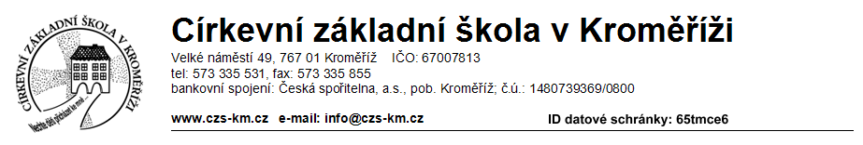
Žádost o přijetí dítěte k základnímu vzdělávání
k povinné školní docházce do Církevní ZŠ v Kroměříži, Velké nám. 49, 767 01 Kroměříž
ve šk. roce 2022/2023 podle ustanovení § 36 a § 46 zákona č. 561/2004 Sb., školský zákon

Žádáme o přijetí dítěte k povinné školní docházce
do Církevní ZŠ v Kroměříži, Velké nám. 49, 767 01 Kroměříž.
Jméno a příjmení dítěte: …………………………….…………… Narozeného: …………………
Trvalý pobyt dítěte: …..………………………………………………………………………………...
Údaje o 1. zákonném zástupci:
Jméno a příjmení: ..……………………………..…….… Vztah (otec/matka): …………………..
Bydliště: ………………………….……………………..……… Datum nar.: ………………………
Telefon: ..………………………..………… e-mail: .....................…………………………….
Adresa pro doručování písemností: ………………………………………………………………….
Údaje o 2. zákonném zástupci:
Jméno a příjmení: ..……………………………..…….… Vztah (otec/matka): …………………..
Bydliště: ………………………….……………………………… Datum nar.: ………………………
Telefon: ..………………………..………… e-mail: .....................…………………………….
Adresa pro doručování písemností: ………………………………………………………………….
Zákonný zástupce pro doručování písemností: □ otec □ matka
Zákonní zástupci prohlašují, že žádost o přijetí k základnímu vzdělávání byla projednána oběma v souladu a vyslovují souhlas se školní docházkou do CZŠ v Kroměříži. Beru na vědomí svou povinnost informovat otce (matku) s podáním žádosti k přijetí našeho dítěte do této školy.
Rodiče přihlášením dítěte ke školní docházce CZŠ v Kroměříži souhlasí se ŠVP „Naše cesta“ a jejím výchovným programem.

………..………….……………………………….
Podpis zákonných zástupců
V Kroměříži dne ……………………………..

